Ejercicio 1.2. ¿Qué debemos tener en cuenta a la hora de decidir dónde viviremos cuando seamos mayores?

El educador establece, a través de una discusión grupal, aquellos temas que son importantes para decidir en relación con la futura residencia, tratando de no dejar de lado los siguientes temas específicos del Modelo de calidad de vida:

- Independencia, privacidad...
- Entorno rico (actividades al aire libre, acceso a servicios comunitarios, parques y jardines, museos de arte, redes de transporte...),
- Proximidad a amigos y familiares,
- Actividades de interés,
Nota: Es muy recomendable utilizar un soporte visual como el sugerido en esta página para recopilar cada una de las opciones mencionadas y presentarlas en un panel.
- Cuidado,
- Compañeros,
- Accesibilidad al edificio, adaptaciones de viviendas...

https://arasaac.org/
Intimidad | Amigos | Familia | Cuidado | Actividades al aire libre
 |  | 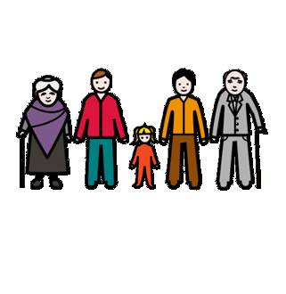 | 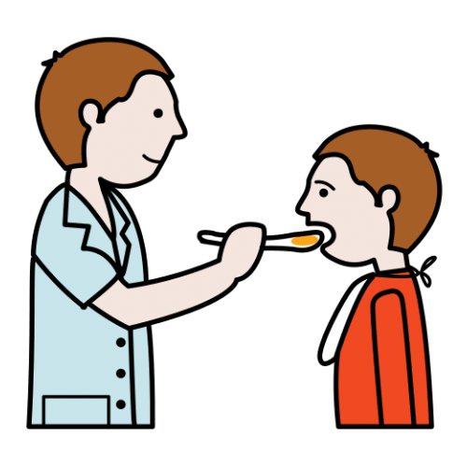 | 